สร้าง Program ที่มี UI พร้อมการทำงานตามความต้องการดังนี้ (อ้างอิง ตามข้อมูล ด้านล่าง)
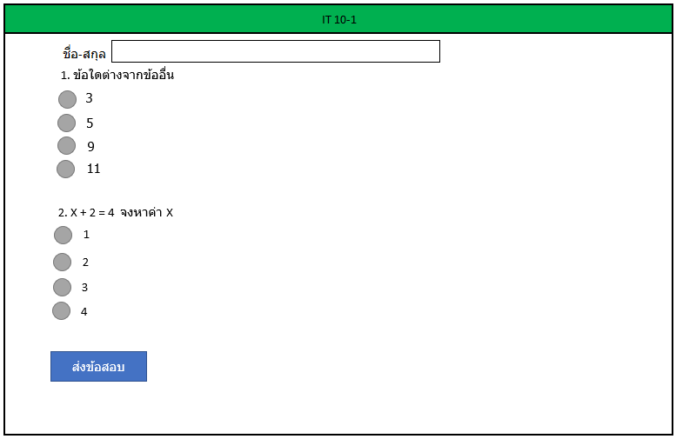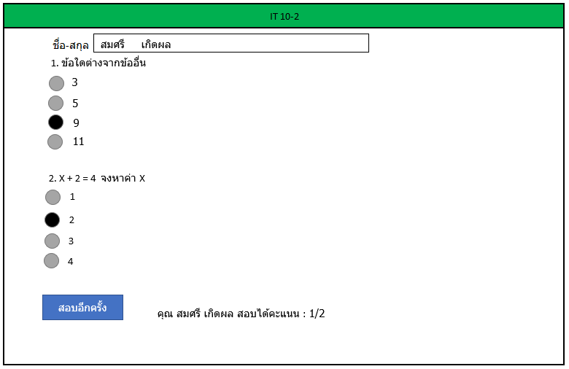
- สร้างหน้า (IT 10-1) โดยข้อสอบแต่ละข้อสามารถ เลือกคำตอบได้เพียงเดียว
- เมื่อกดส่งข้อสอบ แล้ว จะต้องทำการบันทึกลงในฐานข้อมูล ว่าผู้สอบชื่ออะไรสอบได้คะแนนเท่าไหร่ และทำการแสดงผลข้อมูลตามหน้า (IT 10-2)
- เมื่อทำการกด สอบอีกครั้งจะทำการ เคลียร์ข้อมูล และเริ่มสอบใหม่ได้
หมายเหตุ : โครงสร้างฐานข้อมูลออกแบบตามที่เหมาะสม
ข้อสอบ สามารถ Mock Data ได้ที่ฐานข้อมูลได้

